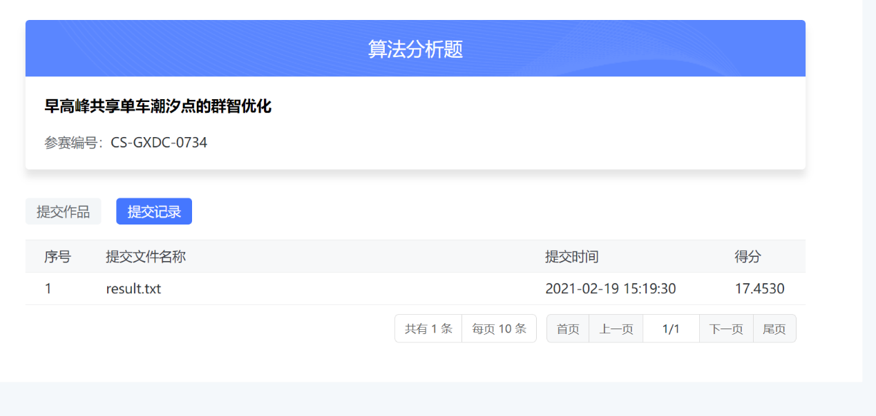

运行过程中暂未遇到问题。

本次竞赛我觉得最大的难度在于如何衡量围栏大小，以及怎样定义一个密度去区分单车已经停满或未停满。